통신 태그

지정한 조건에 의해, 외부기기의 연속된 데이터들을, 내부시스템 버퍼로 읽어 오거나, 시스템 내부버퍼의 연속된 데이터들을 외부기기로 쓰는 기능을 합니다. 통신태그와 연산태그는 등록된 순서대로 실행됩니다.

(1) 통신 태그 간단한 등록
- 풀다운 메뉴의 태그에서 통신 태그를 선택한 후, 화면의 원하는 위치에 마우스의 왼쪽 버튼으로 등록합니다.
2) 읽기 또는 쓰기를 선택하고, 외부기기의 국번, 시작 외부기기의 디바이스, 통신 개수, 본체의 시작 내부 버퍼를 입력한 후 확인을 선택합니다.

설정 항목
(1) 일반
통신조건을 설정합니다.
1) 주기조건 지정
최소 500ms 주기부터 32767초까지 지정 할 수 있습니다. 지정한 주기마다 통신을 실행합니다. 주기가 0일 경우는 항상(매 스캔마다) 통신합니다. 통신태그는 실행이 완료되었을 때만 다른 태그를 계속 실행하기 때문에 매스캔 통신태그가 수행되면, 스캔이 많이 느려집니다.

2) 비트 조건
조건으로 사용할 어드레스와 비트를 지정합니다.
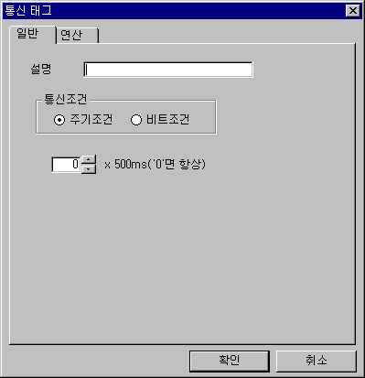
- ON : 지정비트가 0에서 1로 변할 때,
통신 조건이 만족됩니다.
- OFF : 지정비트가 1에서 0로 변할 때,
통신 조건이 만족됩니다.
- 반전 : 지정비트가 0에서 1, 1에서 0으로 될 때,
통신 조건이 만족됩니다.
- ON계속 : 지정비트가 1인 동안,
매스캔마다 계속적으로 통신합니다.
- OFF계속 : 지정비트가 0인 동안,
매스캔마다 계속적으로 통신합니다.

[주기조건 선택 시, 통신태그 일반탭]

(2) 연산

1) 읽기 또는 쓰기 지정
본체가 외부기기 디바이스의 값을 읽어오는 읽기동작이나, 본체가 PLC 디바이스에 값을 쓰는 쓰기동작 중 선택합니다.
2) 국번 설정
통신할 외부기기의 국번을 지정합니다(PLC국번 : MASTER-K200S => 0 ~ 31번까지 가능).
3) 시작 디바이스 설정
외부기기의 디바이스를 입력합니다. 읽기를 하면 읽어 올 디바이스가 되고, 쓰기를 하면 쓸 디바이스가 됩니다.
4) 시작 내부 시스템 버퍼 설정
본체의 시스템 내부버퍼를 설정합니다. 읽기인 경우에는 읽어 온 데이터를 저장할 버퍼가 되고, 쓰기일 경우에는 외부기기의 디바이스에 값을 쓰기 위해서 참조할 버퍼가 됩니다.
5) 워드수 설정
통신할 워드수를 설정합니다.
지정한 개수만큼 시스템 버퍼와 외부기기 디바이스가 통신하여 데이터를 읽거나 쓸 수 있습니다.

주의) 각 PLC 또는 컨트롤러마다 한 번(한 프레임)에 통신할 수 있는 워드 수가 정해져 있습니다. S/W에서 각 외부기기의 통신 사양에 따라, [워드수]에 제한을 두었습니다. 입력이 안되면, 외부기기의 통신 사양때문이니, 통신 태그를 추가로 등록하여 분리해 사용하시기 바랍니다.

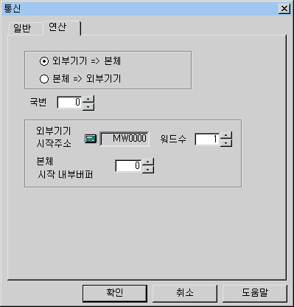
1)

2)
5)

3)

4)

[통신태그의 연산탭]

통신태그 등록 예

(1) 읽기 통신태그 예
MW0의 0비트가 0에서 1로 변할 때 외부기기의 ‘0’국번 MW0부터 10워드를 읽어, 시스템 내부 버퍼 100번부터 109번까지에 저장하는 통신태그를 설정하세요.

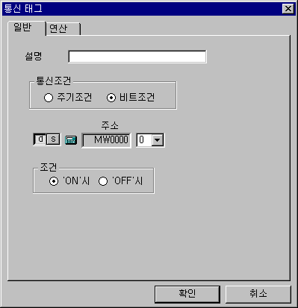
- 통신조건: 비트조건
- 조건주소: MW0의 0비트
- 조건: ’ON’시

[예제. 읽기 통신태그 일반탭]

- 연산 : 읽기
- 읽을 대상 : 0국번 MW0에서부터 10워드
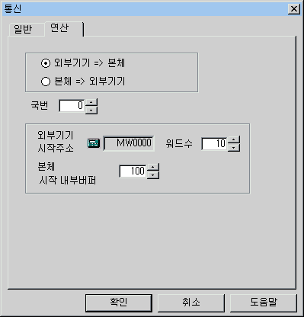
- 쓸 대상 : 시스템버퍼 100

[예제. 읽기 통신태그 연산탭]

(2) 쓰기 통신태그 예

5초마다 본체의 시스템버퍼 200으로부터 10워드를 PLC 10번 국번 D0(쓰기 가능한 주소라고 가정)에 저장하는 태그를 설정하세요.
- 통신조건 : 주기조건
- 주기 : 5초
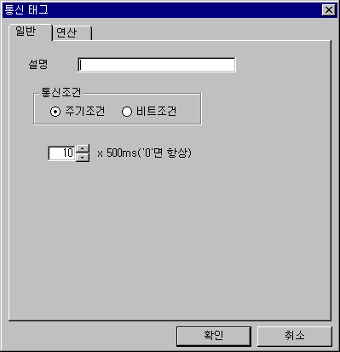
[예제. 쓰기 통신태그 일반탭]
- 연산 : 쓰기
- 쓸 대상 : 10국번 D0 에서부터 10워드(D0~D9)
- 읽을 대상 : 시스템버퍼 200
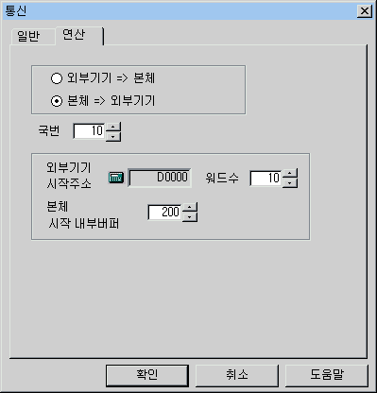
[예제. 쓰기 통신태그 연산탭]

